Liceo José Victorino Lastarria
Rancagua
“Formando Técnicos para el mañana”
Unidad Técnico-Pedagógica

GUÍA DE EDUCACIÓN FÍSICA PRIMERO MEDIO
Nombre: _________________________________ Curso: _______ Fecha: ____________________
Fecha: 17 de agosto 2020
O.A.3: PRIORIZACIÓN CURRICULAR
Diseñar y aplicar un plan de entrenamiento personal para alcanzar una condición física saludable, desarrollando la resistencia cardiovascular, la fuerza muscular, la velocidad y la flexibilidad, considerando: -Tiempo asignado para el plan de entrenamiento (por ejemplo: 4 a 6 semanas). -Frecuencia, intensidad, tiempo de duración y recuperación, progresión y tipo de ejercicio. -Niveles de condición física al iniciar el plan de entrenamiento. -Actividades físicas que sean de interés personal y contribuyan a mejorar la condición física. -Ingesta y gasto calórico.
Actividades:
Realice la siguiente rutina de ejercicios y luego responda las preguntas
Crear un calentamiento para la siguiente rutina:
4 series de abdominales de 30 abdominales cada uno descansando entre cada serie 30 segundos [30x4x30”]
3 series de flexo extensión de brazo de 10 repeticiones cada serie descansando 45 segundos entre cada serie [10x3x45”]
Llene 2 botellas con 1 litro de agua, asegúrese que estén bien selladas y luego tome con una mano cada botella. Posteriormente realice flexión de codo en 4 series de 10 repeticiones cada serie con descanso entre cada tanda 45 segundos [10x4x45”]
Por último, debe sentarse en una silla tomar una botella con ambas manos y llevar los codos a la altura de las orejas luego de eso realizar extensión de codo en 4 series de 10 repeticiones con descanso de 45 segundos entre cada serie. [10x4x45”]
Preguntas:
¿Qué ejercicios eligió para el calentamiento? ¿Por qué?
En una escala de 1 a 10 ¿qué tan intensa sintió la rutina? Siendo 1 el valor de menor intensidad y 10 máxima intensidad
Ticket de salida:
(Sólo lo contestan los estudiantes que van a retirar guías impresas al Liceo)

- Nombre la musculatura que trabajó en cada ejercicio

Imagenología de ejercicios a realizar
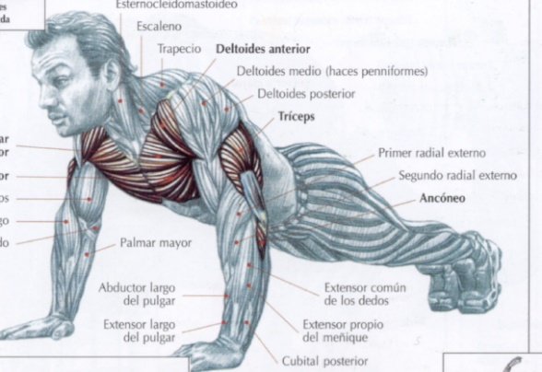
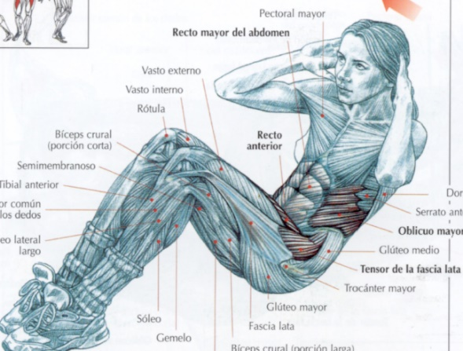

Abdominal Flexo extensión de brazos (lagartijas)

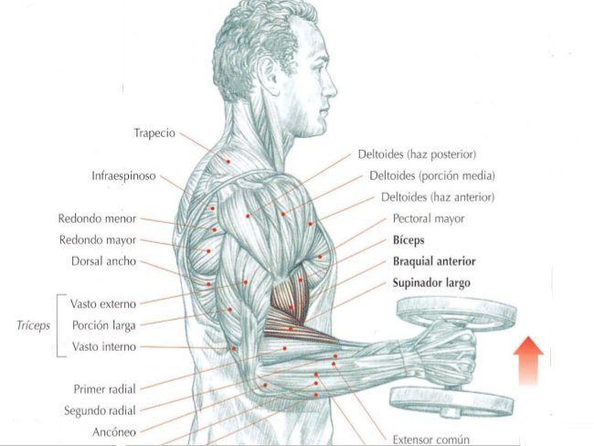
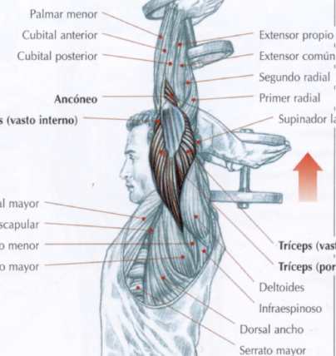

Extensión de codo sentado Flexión de codo agarre tipo martillo

Dudas o inquietudes: Leandro.garrido@liceo-victorinolastarria.cl
Profesor: Leandro Garrido

